**Diagramas Eletrônicos**

Para uma melhor visualização das ligações entre o microcontrolador e os módulos dos sensores, foi desenvolvido os esquemáticos mostrando as pinagens de cada componente e como estão interligados e o layout da PCB que apresenta a disposição dos módulos na placa de circuito impresso. Todos os diagramas foram feitos no software *Proteus.*

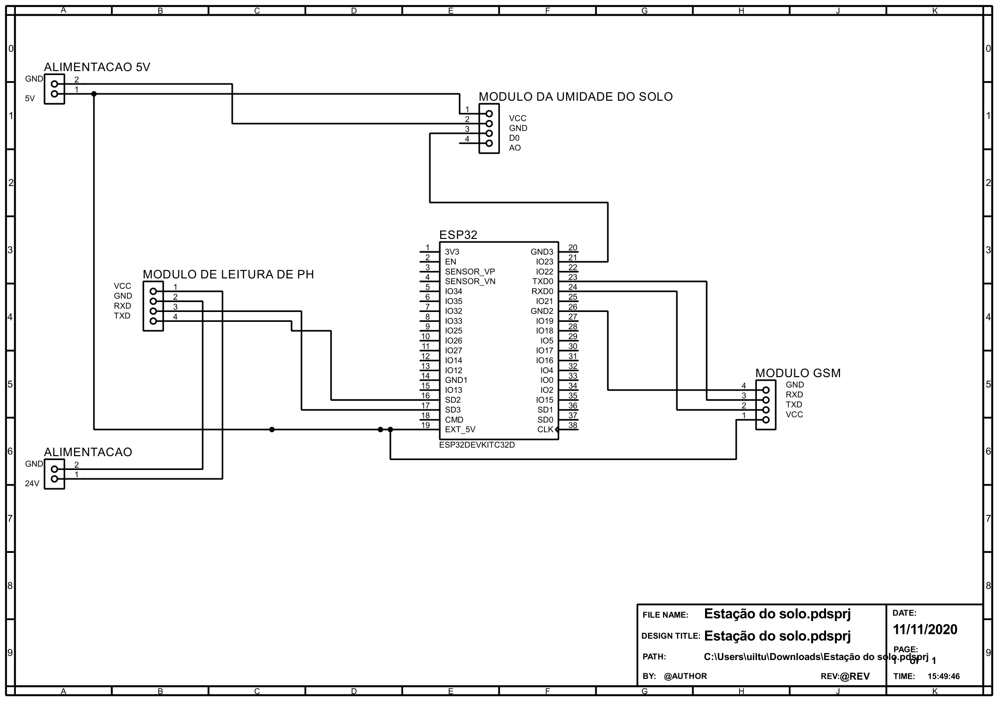

Figura 01: Esquemático estação solo

Considerando as especificações dos componentes, os módulos de umidade do solo, módulo GSM e a ESP 32 serão alimentados por 5V e o módulo de leitura de pH é alimentado por 24 V. Como cada componente tem seu protocolo de comunicação para a transmissão de dados, as ligações têm que ser feitas no qual o pino de comunicação do módulo esteja conectado ao pino responsável por essa comunicação no microcontrolador.

Sendo assim, para o módulo GSM que possui os pinos RX que é o receptor da comunicação serial e o TX que é o transmissor da comunicação serial. É necessário conectar os pinos de forma inversa, ou seja, o pino RX do módulo GSM conecta no pino TX da esp32 e o pino TX do módulo GSM conecta no pino RX da esp32. Desta forma, ambos recebe e transmitem dados mutuamente.

Para o módulo de umidade do solo, será conectado seu pino digital em uma pino gpio normalmente e no módulo de leitura de pH do solo, a conexão é baseada no padrão de comunicação RS-480 que tem dois fios e são ligados nos outros dois pinos TX e RX da esp32.

|  |  |
| --- | --- |
| Componentes | Quantidade |
| Placa de fenolite impressa | 1 |
| Conectores macho | 2 |
| Conectores fêmea | 3 |
| Rolo de solda | 1 |
| Esp 32 | 1 |
| Módulo de pH | 1 |
| Módulo de umidade | 1 |
| Módulo GSM | 1 |

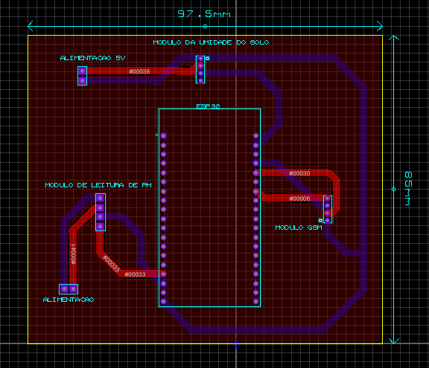

Figura 02: PCB da estação solo

**Manual de montagem e uso**

Para a montagem:

(Após a determinação dos módulos de medição e o microprocessador que serão utilizados, faz-se necessário desenhar o layout do circuito e a fabricação das placas de circuito impresso.)

* Na estação do solo, os módulos de pH, umidade do solo e módulo GSM foram decididos pelo conector de pinos machos. Já para alimentação, é um conector fêmea para conectar a saída do regulador de tensão do sistema de alimentação.
* Na estação clima-solo, os módulos de pH, umidade do solo, BME280 e módulo GSM foram definidos pelo conector de pinos machos. Já para alimentação, pluviômetro e anemômetro são conectores fêmeas que conectam a saída do regulador de tensão do sistema de alimentação dessa estação e os dois fios do pluviômetro e do anemômetro.
* Dessa forma, os módulos serão soldados nos pinos machos e a alimentação, pluviômetro e anemômetro terão os cabos conectados na PCI por conectores machos.
* Entretanto, a conexão dos pluviômetro, anemômetro e alimentação com a PCI só será feita após o encaixe dos sensores e passagem dos cabos na estrutura principal.

**3.1. Projeto de fabricação da PCB do A2P2**

A placa de circuito impresso do A2P2 é feita de fenolite isolante com tinta verde da serigrafia feita também de material isolante e as trilhas dispostas na placa são feitas com cobre de espessura de 0.120mm(3.43oz), isto é, ambas camadas tanto externa quanto interna para que a Esp32 e os pinos a serem soldados fixem melhor e também para que no momento na solda o cobre não seja facilmente danificado pela alta temperatura do ferro de solda. A distância entre as trilhas estão bem espaçadas, essa distância é adequada para que não encostem uma na outra e ocorra curto-circuito caso ocorra um pico alto de corrente elétrica. O laminado base que foi utilizado para iniciar a fabricação da placa que é dupla face, possui espessura nominal de 1.480mm(42.29oz).

Dentro dos furos da placa são adicionados camadas de cobre para efetuar boa qualidade de solda entre a Esp32 e os pinos. O diâmetro dos furos é de 0.190mm(5.43oz) e a distância entre o diâmetro do furo e as trilhas são de 0.190mm(5.43oz). O ângulo que as trilhas devem formar precisa ser diferente de 90º, pois, se não, o funcionamento da corrente elétrica que passa pela trilha pode acontecer de forma deficiente e com isso ocorrer danos irreparáveis a placa. No entanto, é importante criar trilhas com ângulo de 45º para um bom fluxo de corrente. A espessura da PCB do A2P2 é de 1,100mm(31.43oz). A largura do PAD de cobre e carbono é de 0,490 a 0,590mm(14oz a 16.86oz) e avanço da máscara de solda(cada lado) é de 0,11mm(3.14oz).

Antes de enviar os arquivos para o fabricante é importante:

* Verificar se algum dos arquivos não estão corrompidos;
* Verificar que todos os arquivos Gerber necessários;
* Assegurar que não existam divergências entre os as dimensões extraídas do gerber e aquelas descritas no Layout.
* Enviar um arquivo de Especificações Técnicas que contemple os seguintes itens:

a) Tipo do material e espessura final da placa;

b) Espessura do cobre;

c) Indicar claramente qual deve ser a seqüência física dos arquivos em placas multi-camadas;

d) Cor da serigrafia;

Todos os arquivos gerber que são utilizados na fabricação do A2P2 estão disponíveis no repositório do Github e as fotos estão representados no apêndice.

Para o uso:

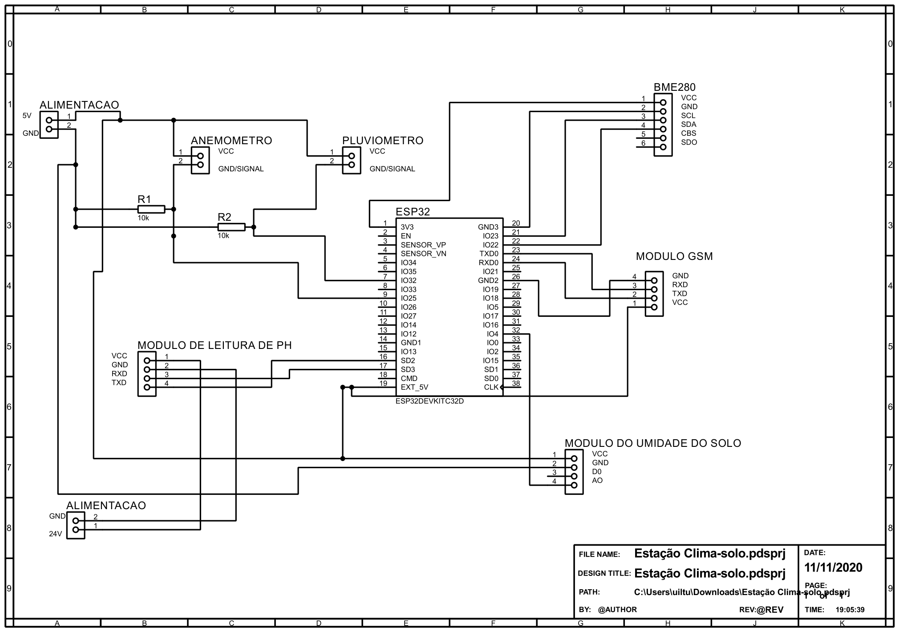

Figura 03: Esquemático estação clima-solo

Para a estação clima-solo, segue o mesmo procedimento de ligação para os módulos que estão presentes na estação do solo. Dessa forma, considerando somente os módulos que foram adicionados para a formação dessa estação, o pluviômetro e anemômetro são alimentados com 5V, conectados com o seu sinal digital em portas gpio e aterrados com um resistor pull down de 10Kohms. Já para o BME280, o sensor usa o protocolo de comunicação I2C e os pinos SCL e SDA tem que ser conectados nos pinos correspondentes da esp32 para a transmissão e a frequência do envio de dados.

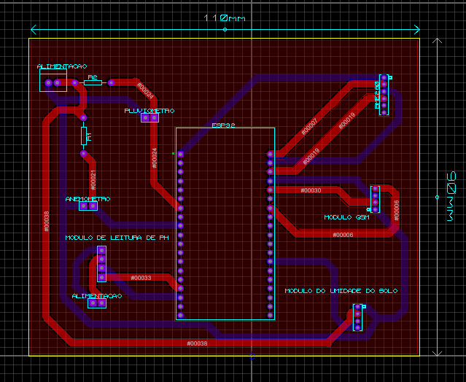

Figura 04: PCB da estação clima-solo

|  |  |
| --- | --- |
| Componentes | Quantidade |
| Placa de fenolite impressa | 1 |
| Conectores Macho | 3 |
| Conectores Fêmea | 5 |
| Rolo de solda | 1 |
| Esp 32 | 1 |
| Módulo de pH | 1 |
| Módulo de umidade | 1 |
| Anemômetro | 1 |
| Pluviômetro | 1 |
| Módulo GSM | 1 |
| Resistores 10KΩ | 2 |

**Comunicação**

A comunicação entre os componentes e microcontroladores tem seus protocolos, sendo que o tipo de comunicação é determinado pelo fabricante do sensores. Em nosso sistema embarcado, os componentes têm comunicação serial que envia e recebe toda a informação sequencialmente, o que permite que o número de fios seja menor(ref). Os tipos de comunicação dos componentes são UART, RS-485 e I2C.

* UART

O protocolo UART é um protocolo de comunicação responsável pela conversão da comunicação paralela em serial. Seu funcionamento têm dois pinos, um de transmissão(TX) e outro de recepção(RX), sendo que o transmissor envia um pacote de bits que será decodificado bit a bit pelo receptor. Nesse pacote haverá um start bit que indica o início da mensagem, um ou dois stop bits para indicar o final da mensagem, cinco a nove de informação e um bit de paridade para evitar erros.

A ligação é feita com os pinos invertidos, ou seja, o pino TX do módulo conecta-se no pino RX do microcontrolador e o contrário também é aplicado, sendo que tem uma taxa de transmissão como referência. Este protocolo está presente no módulo GSM

* RS-485

O padrão de comunicação RS-485 é um barramento que permite a adição e remoção de dispositivos sem influenciar o dispositivo que esteja em operação. Seu funcionamento têm dois fios para enviar e receber dados, entretanto o envio e recebimento de dados não podem ser simultâneos pois pode haver perda ou conflito de dados e além de que a transmissão é feita pela diferença entre o sinal que passa pelos fios pois há um amplificador operacional diferencial. Este protocolo está presente no módulo de leitura do pH do solo.

* I2C

Este protocolo possui dois pinos de comunicação que são SDA(Serial data) e SCL(Serial clock) e seu funcionamento entre dois ou mais componentes precisa determinar o(s) mestres e o(s) escravos, pois o mestre controla quando irá receber os dados do escravo. Assim, para que a informação seja enviada, o dispositivo mestre deve informar aos dispositivos escravos o início da comunicação, Neste caso o pino SCL deve estar em nível lógico alto e o pino SDA em nível lógico baixo. Quando isso ocorrer, todos os escravos estarão prontos para receber a primeira informação que é o endereço do escravo que comunicará com o mestre, junto com a operação que este escravo desempenhará.

A ligação desse protocolo é conectar diretamente cada pino com seu correspondente no microcontrolador, ou seja, o pino SDA do módulo será conectado ao pino SDA do microcontrolador e o pino SCL do módulo conectado ao pino SCL do microcontrolador. Este protocolo está presente no sensor BME280.